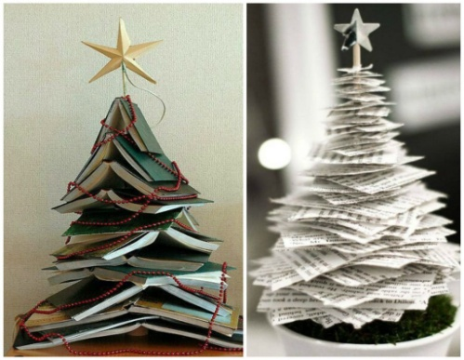 ПОЛОЖЕНИЕ
о проведении городского конкурса изготовления
из подручных материалов ели «ПодЕЛЬник»

Масленица – старинный русский праздник Проводов зимы. Про это время говорили: "Весна и Зима борются". В день Равноденствия происходила основная битва Зимы с Весной, несущей оживление в природе и солнечное тепло. Люди всегда воспринимали весну, как начало новой жизни и почитали Солнце, дающее жизнь и силы всему живому.
Для наших предков ЕЛЬ издавна была деревом особенным. На Руси она, как береза и дуб, считалась священной, являлась символом долголетия, бессмертия, вечной молодости и силы. Говорили – ель круглый год не спит, бодрствует, счастье наше стережет. Ее считали защитницей дома, несущей добро, исцеление от болезней.

Цели и задачи конкурса
- Сохранение национальных традиций русского народа, связанных с проведением праздника Масленицы;
- привлечение широкого круга населения к участию в культурной жизни города;
- выявление и поддержка талантливых людей;
- совершенствование форм организации досуга населения;
- приобщение к ценностям здорового образа жизни.

Организаторы
Администрация Южского муниципального района, Муниципальное бюджетное учреждение культуры «Южская клубная система».

Условия конкурса
ЕЛЬ должна быть высотой не менее 50 см. и не более 1,5 м. Диаметр ствола – не более 5 см. Диаметр крестовины, на которой стоит ЕЛЬ – не более 60 см.
Критерии оценки
- Художественный уровень;
- оригинальность;
- эстетическое воплощение;
- соответствие изделия условиям конкурса.

Время и место проведения
Конкурс проводится в рамках народного гуляния Масленица с 14 по 25 февраля 2022 года.
Готовые работы предоставлять по адресу: ул. Советская, д.9, МБУК «Южская клубная система» (методический кабинет).
Итоги конкурса подводятся на празднике Масленица (в связи с ограничениями, связанными с предотвращением распространения новой коронавирусной инфекции COVID-2019, дата и место проведения награждения Организатором может быть изменена).

Участники
Участниками конкурса могут быть физические лица, семьи, коллективы.

Комиссия по подведению итогов
В комиссию по подведению итогов входят специалисты администрации Южского муниципального района, МБУ ДО «Южская ДШИ», МБУ «Южский Дом ремёсел» и МБУК «Южская клубная система».

Награждение
Участники и победители конкурса награждаются Благодарственными письмами и сувенирами. Комиссия по подведению итогов конкурса определяет сувениры для победителей (1,2,3 место) и участников конкурса.

Финансирование:
Расходы по организации и проведению конкурса за счёт средств Южского городского поселения.
Контакты:
8(49347) 2-38-39 – художественный руководитель районного Дома культуры Синицына Елена Павловна

